**学院二级域名使用申报流程**

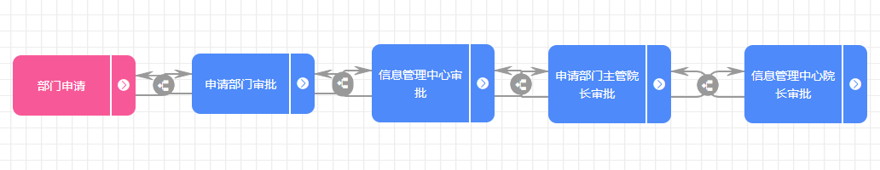

**1、登录OA**

（1）通过统一认证平台登录 <http://e.hnyyjx.com>

账号同工号，密码同工号或A身份证后六位

（2）通过手机端的登录

（3）通过电脑端的登录

**2、流程申报**

流程管理—信息管理中心—河南医药健康技师学院二级域名使用申报流程

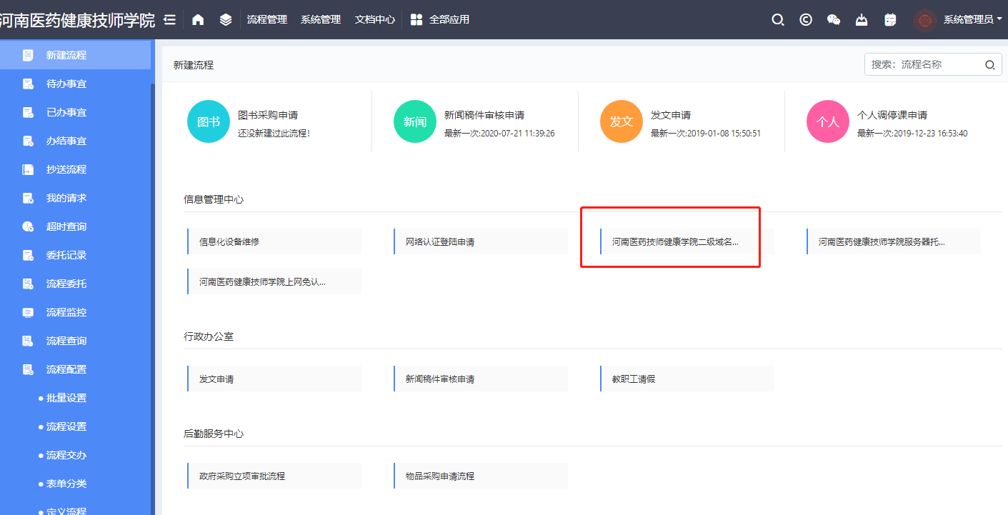

**3、申请部门填入基本信息**

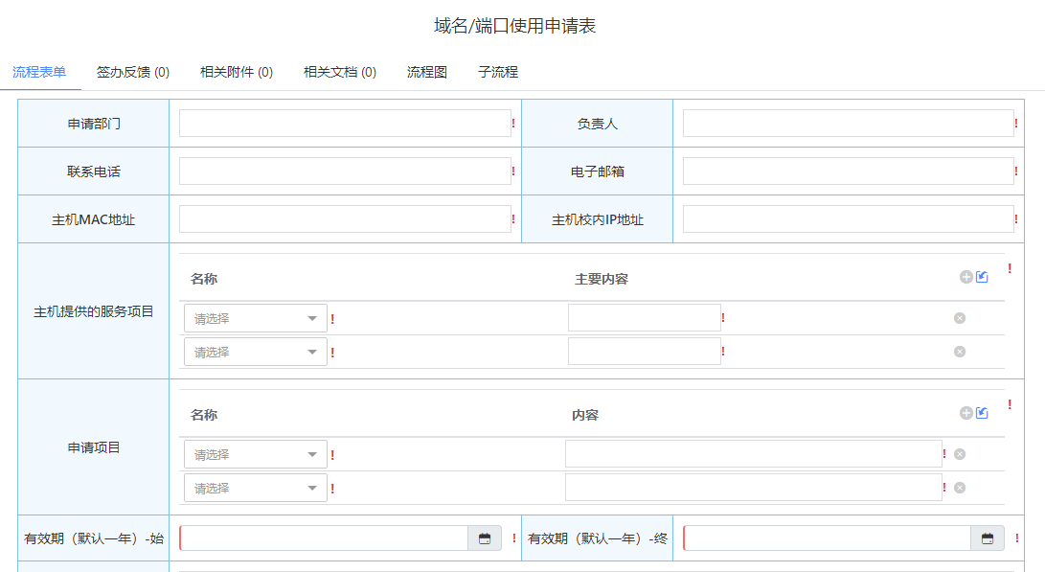

**4、**